COMPETÊNCIA 06: COMPREENDER E USAR OS SISTEMAS SIMBÓLICOS DAS DIFERENTES LINGUAGENS COMO MEIOS DE ORGANIZAÇÃO COGNITIVA DE REALIDADE PELA CONSTITUIÇÃO DE SIGNIFICADOS, EXPRESSÕES, COMUNICAÇÃO E INFORMAÇÃO.
HABILIDADE 18: Identificar os elementos que concorrem para a progressão temática e para a organização e estruturação de textos de diferentes gêneros e tipos.

Orações Coordenadas
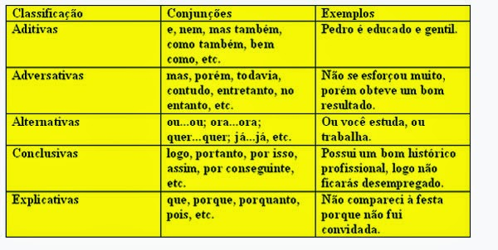
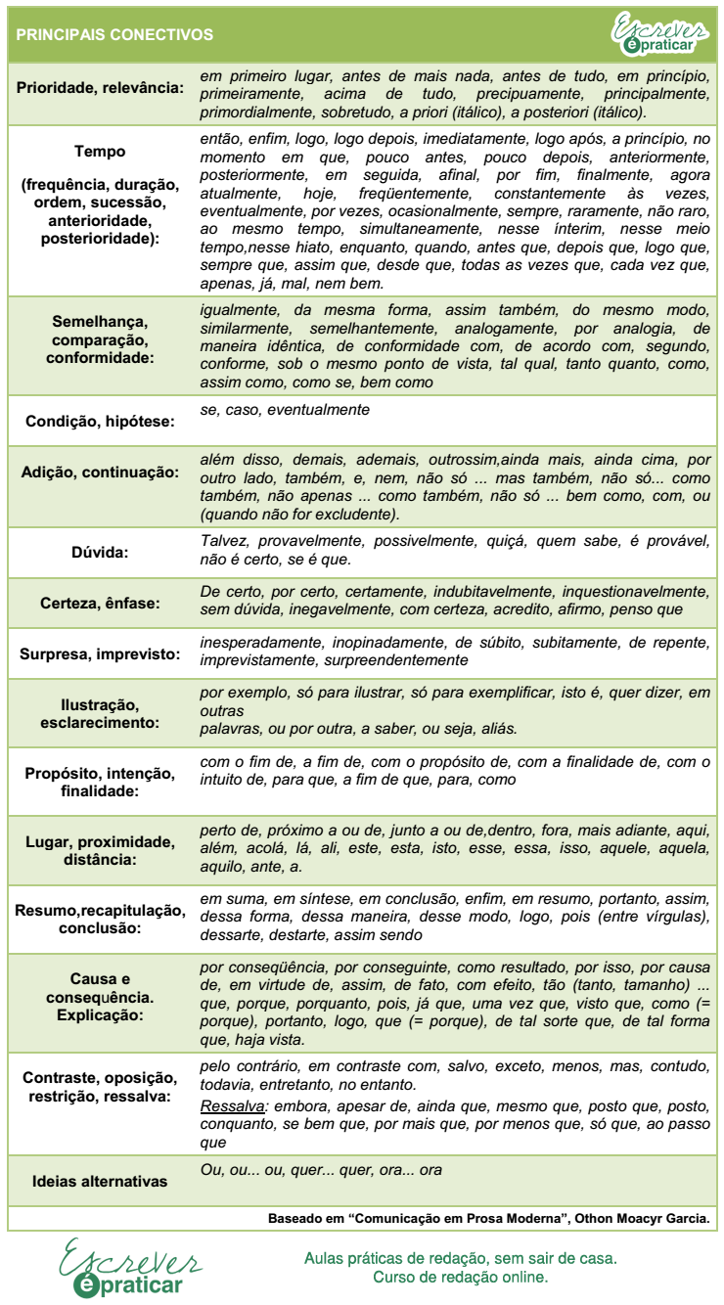

Praticando...

Aumento do efeito estufa ameaça plantas, diz estudo.
O aumento de dióxido de carbono na atmosfera, resultante do uso de combustíveis fósseis e das queimadas, pode ter consequências calamitosas para o clima mundial, mas também pode afetar diretamente o crescimento das plantas. Cientistas da Universidade de Basel, na Suíça, mostraram que, embora o dióxido de carbono seja essencial para o crescimento dos vegetais, quantidades excessivas desse gás prejudicam a saúde das plantas e têm efeitos incalculáveis na agricultura de vários países.
O Estado de São Paulo, 20 set. 1992, p.32.

01. (Simulado INEP) O texto acima possui elementos coesivos que promovem sua manutenção temática. A partir dessa perspectiva, conclui-se que

a) a palavra “mas”, na linha 2, contradiz a afirmação inicial do texto: linhas 1 e 2.
b) a palavra “embora”, na linha 4, introduz uma explicação que não encontra complemento no restante do texto.
c) as expressões: “consequências calamitosas”, na linha 2, e “efeitos incalculáveis”, na linha 6, reforçam a ideia que perpassa o texto sobre o perigo do efeito estufa.
d) o uso da palavra “cientistas”, na linha 3, é desnecessário para dar credibilidade ao texto, uma vez que se fala em “estudo” no título do texto.
e) a palavra “gás”, na linha 5, refere-se a “combustíveis fósseis” e “queimadas”, nas linhas 1 e 2, reforçando a ideia de catástrofe.

Os filhos de Anna eram bons, uma coisa verdadeira e sumarenta. Cresciam, tomavam banho, exigiam para si, malcriados, instantes cada vez mais completos. A cozinha era enfim espaçosa, o fogão enguiçado dava estouros. O calor era forte no apartamento que estavam aos poucos pagando. Mas o vento batendo nas cortinas que ela mesma cortara lembrava-lhe que se quisesse podia parar e enxugar a testa, olhando o calmo horizonte. Como um lavrador. Ela plantara as sementes que tinha na mão, não outras, mas essas apenas.
LISPECTOR, C. Laços de família. Rio de Janeiro: Rocco, 1998.

02. (ENEM) A autora emprega por duas vezes o conectivo mas no fragmento apresentado. Observando aspectos da organização, estruturação e funcionalidade dos elementos que articulam o texto, o conectivo mas

a) expressa o mesmo conteúdo nas duas situações em que aparece no texto.
b) quebra a fluidez do texto e prejudica a compreensão, se usado no início da frase.
c) ocupa posição fixa, sendo inadequado seu uso na abertura da frase.
d) contém uma ideia de sequência temporal que direciona a conclusão do leitor.
e) assume funções discursivas distintas nos dois contextos de uso.

03. Assinale a alternativa em que o sentido da conjunção sublinhada está corretamente indicado entre parênteses.

a) Meu primo formou-se em Direito, porém não pretende trabalhar como advogado. (explicação)
b) Não fui ao cinema nem assisti ao jogo. (adição)
c) Você está preparado para a prova; por isso, não se preocupe. (oposição)
d) Vá dormir mais cedo, pois o vestibular será amanhã. (alternância)
e) Os meninos deviam correr para casa ou apanhariam toda a chuva. (conclusão)

Analise o funcionamento das conjunções em destaque nos seguintes enunciados.

I. Como proteger seu dinheiro
O novo guia para você entender o efeito da crise global no seu bolso - e as melhores estratégias para enfrentar estes tempos de aperto.
(Época, 28/02/09)
II. Internet sem sair do sofá
Novas tecnologias levam os vídeos da rede à TV da sala. Portanto, começa uma nova batalha pela sua audiência.
(Adaptado. Época, 28/02/09)
III. A verdade crua, assada e cozida
Um novo estudo sobre os efeitos da carne sugere que ela pode ser nociva - mas apenas em excesso. É o argumento que faltava para quem adora um filé.
(Época, 28/02/09)

04 (UNEMAT). As conjunções “e”, “Portanto” e “mas” estabelecem entre as orações, respectivamente, relação de:

a) adição - explicação – conclusão
b) adição - conclusão – oposição
c) separação - explicação – oposição
d) adição - exclusão – justificação
e) explicação - conclusão - oposição

Transforma-se o amador na cousa amada,
por virtude do muito imaginar;
não tenho, logo, mais que desejar,
pois em mim tenho a parte desejada.
Se nela está minh'alma transformada,
que mais deseja o corpo de alcançar?
Em si somente pode descansar,
pois consigo tal alma está liada.
Mas esta linda e pura semideia,
que, como um acidente em seu sujeito,
assi co a alma minha se conforma,
está no pensamento como ideia:
e o vivo e puro amor de que sou feito,
como a matéria simples busca a forma.
(Camões, ed. A. J. da Costa Pimpão)

05. (Fuvest) A relação semântica expressa pelo termo LOGO no verso "Não tenho, LOGO, mais que desejar" ocorre igualmente em:

a) Não se lembrou de ter um retrato do menino. E LOGO o retrato que tanto desejara.
b) Acendia, tão LOGO anoitecia, um candeeiro de querosene.
c) É um ser humano, LOGO merece nosso respeito.
d) E era LOGO ele que chegava a esta conclusão.
e) Adoeceu, e LOGO naquele mês, quando estava cheio de compromissos.

GABARITO

1 – C; 2 – E; 3 – B; 4 – B; 5 – C

